* Уважаемые граждане г. Заринска и Заринского района! Убедительная просьба всех кто в 2024 году. приобретал древесину в Тягунском лесничестве. Необходимо пройти авторизацию в личном кабинете.

[**ФГИС ЛК ЛКЛ**](https://pub.fgislk.gov.ru/lkl)

**Вход** в сервис **ФГИС** **ЛК** через ЕСИА. ... Для **входа** используйте Вашу учетную запись в Единой **системе** идентификации и аутентификации (ЕСИА).

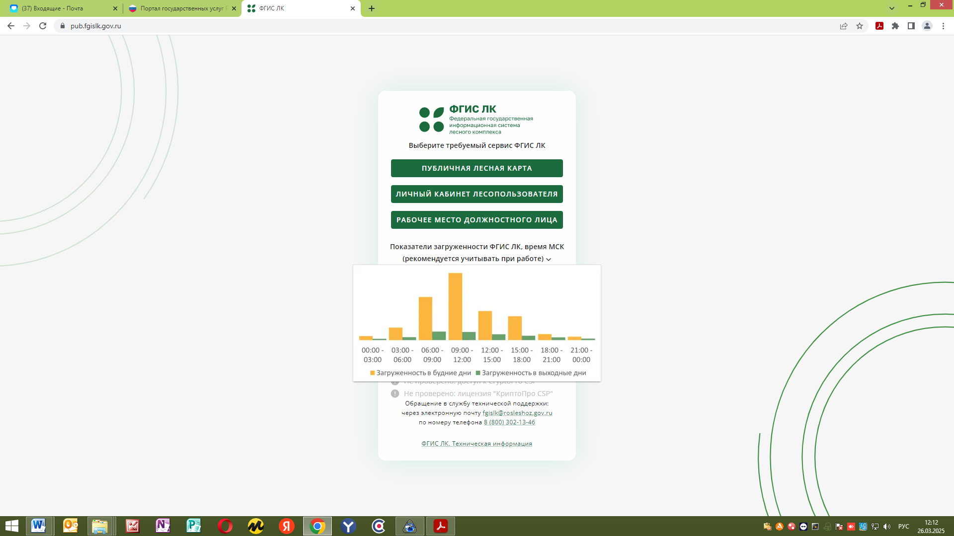

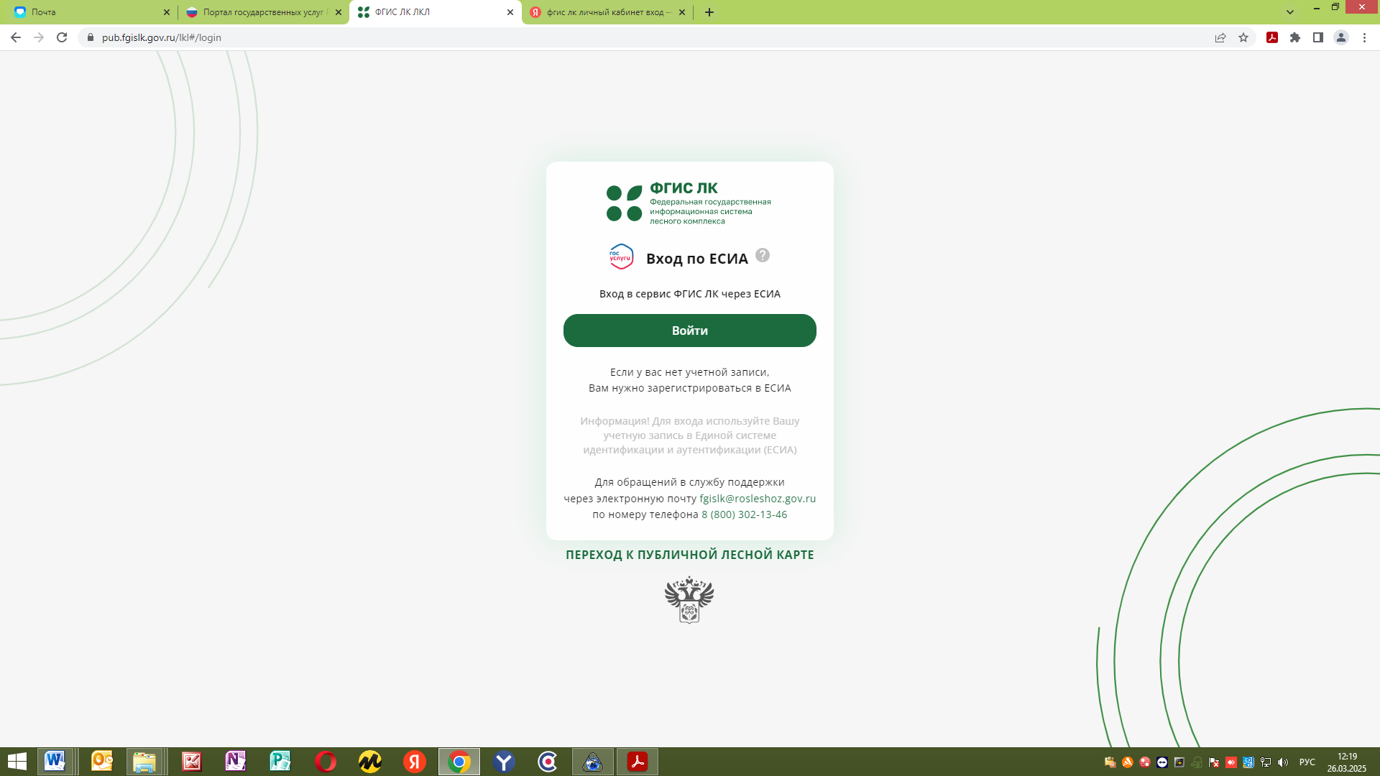

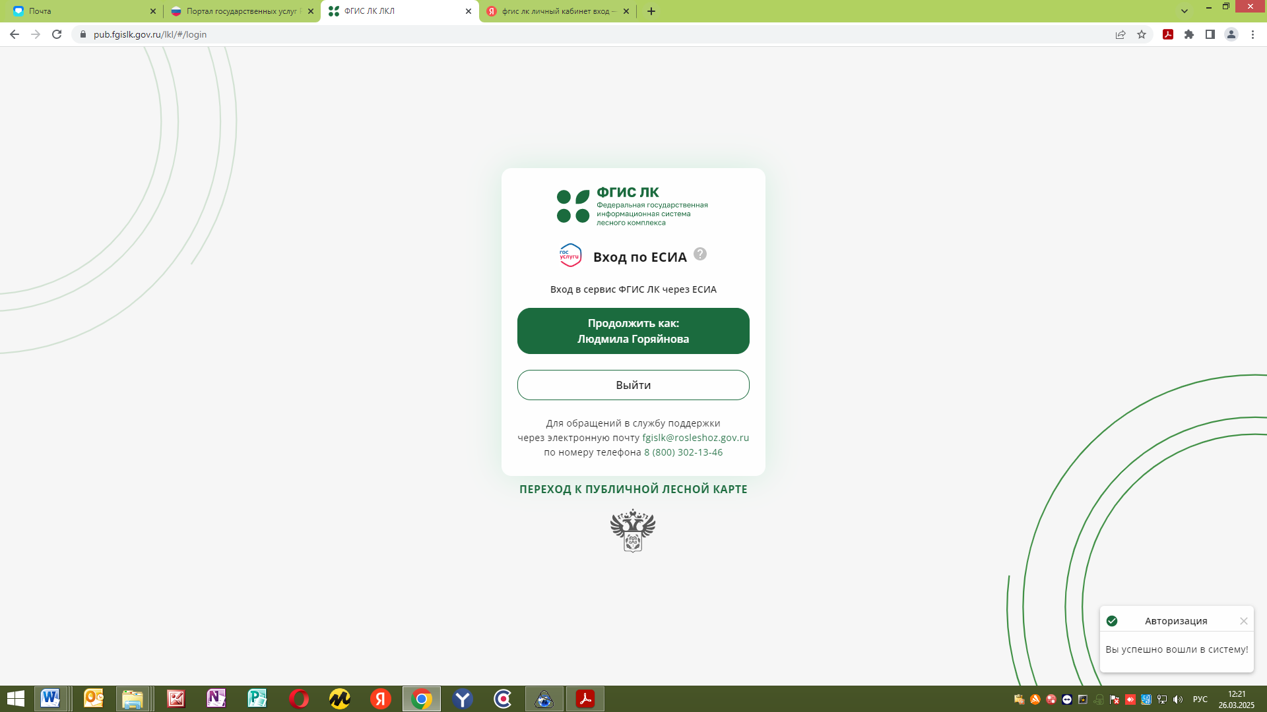

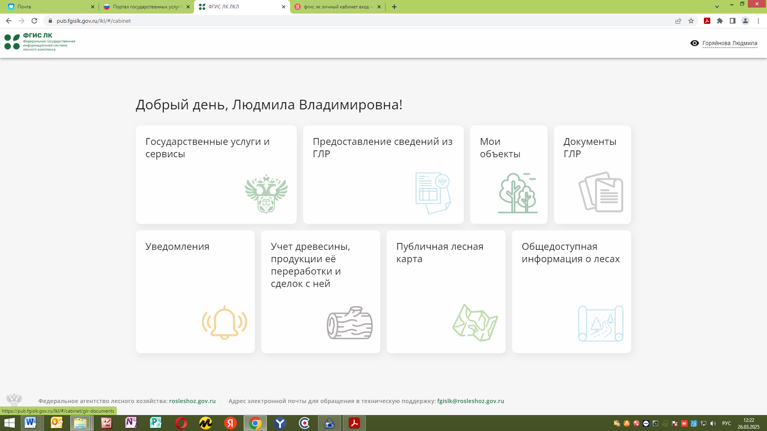

После авторизации программа Вас сможет опознать и в дальнейшем через свой личный кабинет в ФГИС ЛК подгрузится Ваш договор купли – продажи лесных насаждений за 2024 год по которому необходимо в дальнейшем предоставлять отчет об использовании лесов, закрывать лесосеку по акту осмотра и подавать заявления если Вам необходима древесина.

Убедительная просьба без согласования с лесничеством заявления не подавать!!! Для дальнейшей работы в личном кабинете позже будет предоставлена дополнительная инструкция.

С уважением начальник отдела по Тягунскому лесничеству Горяйнова Л.В.

Контакты для справок. 8-385-95-21-4-83; 8-385-95-21-4-85; 8-385-95-22-5-12.